ЗАЯВКА НА УЧАСТИЕ

В МЕЖДУНАРОДНОМ КОНКУРСЕ ДЕТСКОГО, ЮНОШЕСКОГО

И МОЛОДЁЖНОГО ТВОРЧЕСТВА ПО ВИДЕОЗАПИСЯМ

«РАЗНОЦВЕТНЫЕ НОТЫ МИРА»

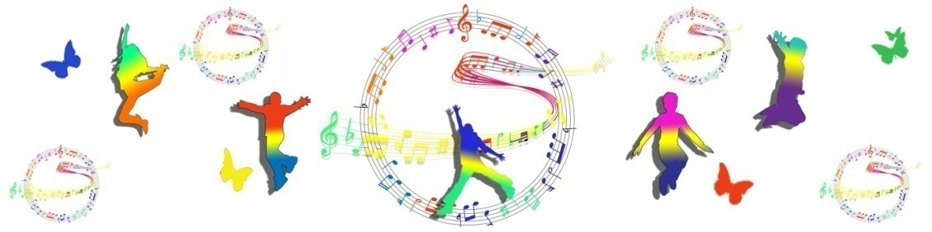

Заполненную заявку пришлите на адрес: noty-mira@mail.ru
Пожалуйста, внимательно заполняйте заявку. Все внесенные Вами данные копируются в дипломы и благодарственные письма из заявки (вплоть до точек и запятых)

Дата конкурса

Данные для Диплома | Фамилия, имя участника (название коллектива)
 | Номинация
 | Возрастная категория
 | Название исполняемого произведения
 | Название учебного заведения
 | ФИО педагогов, руководителей (полностью) с указанием должности
 | Количество участников номера
Ссылка Вашего выступления

Данные для отправки Дипломов | Электронный адрес
 | Почтовый адрес, индекс, ФИО получателя (полностью)
Данные для благодарственных писем | Перечень лиц для благодарственных писем (ФИО полностью В ДАТЕЛЬНОМ ПАДЕЖЕ!, должность, название учебного заведения, организации)
Дополнительная информация

